**Project Fasten Your Seatbelts**

**Handleiding IPtables**

Klas: IN104

Groep: 4

Door: Sander de Jong

Inhoudsopgave

**No table of contents entries found.**

# Versiebeheer

|  |  |  |
| --- | --- | --- |
| **Naam** | **Versie:** | **Aangepast:** |
| Sander de Jong | 1 | Document aangemaakt |

# Inleiding

Deze handleiding gaat er vanuit dat je een werkende Raspberry Pi Access Point hebt, mocht dit niet zo zijn verwijs ik naar de handleiding die gemaakt is door Ahish en Gian.

In dit document zullen we de Captive Portal die gemaakt is door Errol en Solaiman werkend krijgen op onze Raspberry Pi accesspoints.

## Doel

Wanneer we klaar zijn met dit document moet er een wifi netwerk aanwezig zijn, wanneer er met dit netwerk wordt verbonden zal er een webpagina worden geopend waar de gebruiker moet inloggen en algemene voorwaarden moet accepteren voordat er toegang naar het internet mogelijk is.

# Voorbereidingen

Voordat we iets kunnen moeten we eerst een aantal software pakketten installeren doe het volgende:

## Software installeren

*sudo apt-get update*

*sudo apt-get install default-jdk tomcat7 ant git samba samba-common-bin –y*

Door de bovenste twee commado’s uit te voeren wordt alle software die we nodig hebben geïnstalleerd.

## Samba share

Om de captive portal bestanden te uploaden naar de Raspberry Pi maken we een tijdelijke [Samba](http://nl.wikipedia.org/wiki/Samba_(software)) share, dit maakt het uploaden een stuk makkelijker!

Voer de volgende commando’s uit:

*sudo vim[1] /etc/samba/smb.conf*

Smb.conf is een groot bestand, gelukkig hoeven niets aan te passen in de geschreven tekst. Ga helemaal naar het einde van het document(in vim kan dit makkelijk met ctrl + f) en voeg onderaan het volgende toe:

*[tomcat]*

*comment = tomcat share op Raspberry*

*writeable = yes*

*browseable = yes*

*path = /var/lib/tomcat7/webapps*

*valid users = <****JOUW GEBRUIKER>***

en sla dan het configuratie bestand op. Zojuist hebben we een share gemaakt in Linux! Deze share deelt de map waar tomcat naar kijkt voor html bestanden, wanneer je nu een html bestand in je deze share zet is hij ook direct te bereiken via je browser! Nu moeten we er nog voorzorgen dat onze gebruiker ook kan inloggen op een Samba share. Voer het volgende commando in:

*smbpasswd <****JOUW GEBRUIKER****>*

Vervolgens wordt gevraagd om twee keer een nieuw wachtwoord in te voeren, ik raad aan het wachtwoord hetzelfde te laten als het normale wachtwoord van je gebruiker.

Om het af te maken moeten we Samba opnieuw opstarten, dit doe je door:

*service samba restart*

In te voeren, Samba wordt hierna herstart.

Nu kunnen we onze share bereiken via Windows verkenner bijvoorbeeld.

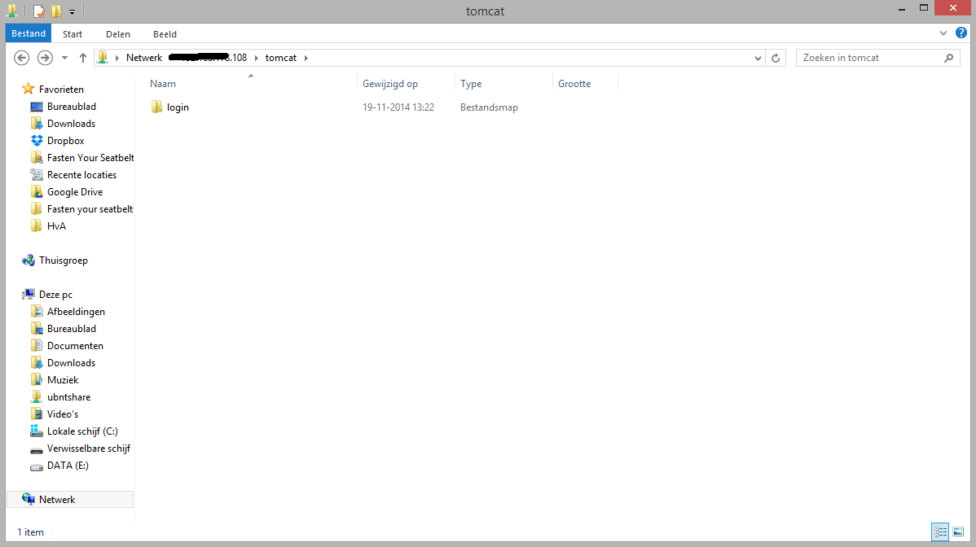

Afbeelding 1 – De Samba Share op de Raspberry Pi.

Maak een mapje aan op de share, mijne heet login, zoals je hierboven kunt zien ‘login’

Dit kan aan de Linux kant met *mkdir /var/lib/tomcat7/webapps*/*login*of in de Windows kan met de rechtermuis klik. Selecteer de inhoud van Dropbox\Fasten Your Seatbelts\Captive Portal\Eclipse Captive Portal files\CaptivePortalCorendon Final V1.0 en sleep dit in de netgemaakte map.

Als je nu in je webbrowser gaat naar <IP-adres RasB Pi>:8080/login/WebContent/index.html zie je als het goed is de inlogpagina.

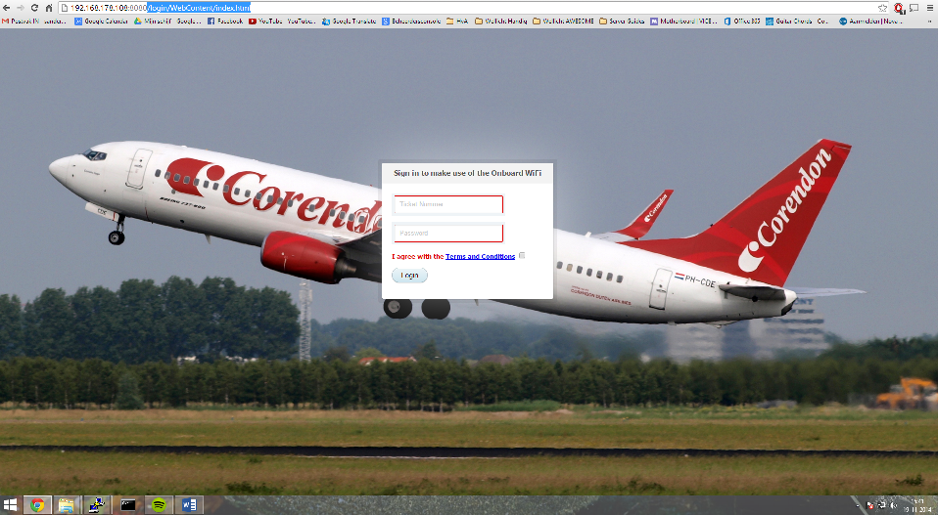

Afbeedling 2 – De Captive Portal op de Raspberry Pi.

1. Voel je vrij om een andere editor als nano of gedit te gebruiken.